# Задание №1

**Пункты 1-3**

Домашнее задание имеет следующую структуру:

|  |
| --- |
| *Задание №1* |-*Задание №1.html Задание №2* |-*Задание №2.html … Задание №n* |-*Задание №n.html index.html* |

Пункты 1-3 были выполнены на этапе создания файла index.html к данному домашнему заданию.

**Пункт 4.d**

При задании следующей структуры:  
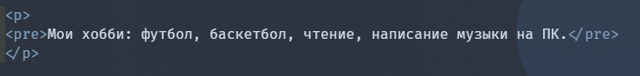

Итоговая структура в браузере выглядит следующим образом:  
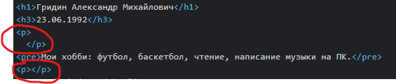

Это обусловлено тем, что элемент p относится к элементам категории «Закрывающий тег НЕ обязателен». Элементы этой категории закрываются автоматически при первом обнаружении блочного элемента (которым является pre).

В связи с этим, пункт 4.d был выполнен следующим образом:  
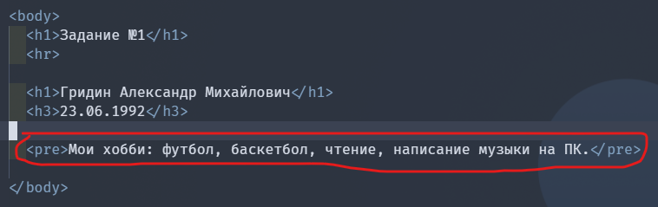

**Пункт 6**

Результат в браузере:  
